КАРТИНКИ ДЛЯ КАЛЕНДАРЯ СОБЫТИЙ НА ЯНВАРЬ
 |  |  |  | 
ДЕНЬ РОЖДЕНИЯ | 12.01  ДЕНЬ РОЖДЕНИЯ  Ш. ПЕРРО | 13.12  ДЕНЬ РОССИЙСКОЙ ПЕЧАТИ | 15.01  ДЕНЬ ЗИМУЮЩИХ ПТИЦ В РОССИИ | 17.01  ДЕНЬ ДЕТСКИХ ИЗОБРЕТЕНИЙ
 |  |  |  | 
ДЕНЬ РОЖДЕНИЯ | 18.01  ДЕНЬ СНЕГОВИКА | 20.01  ДЕНЬ ПИНГВИНОВ | 22.01  ДЕНЬ ЗИМНЕГО ПЕЙЗАЖА | 24.01  ДЕНЬ РОЖДЕНИЯ ЭРНСТА ТЕОДОРА ГОФМАНА
 |  |  | 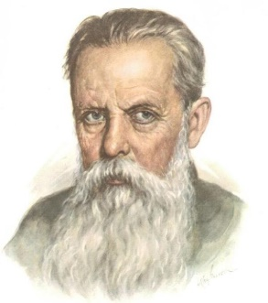 | 
ДЕНЬ РОЖДЕНИЯ | 26.01  ДЕНЬ ЭКОЛОГИЧЕСКОГО ОБРАЗОВАНИЯ | 25.01  ДЕНЬ РОЖДЕНИЯ ИВАНА ШИШКИНА | 27.01  ДЕНЬ РОЖДЕНИЯ  П. БАЖОВА | 27.01  ДЕНЬ СНЯТИЯ БЛОКАДЫ ЛЕНИНГРАДА

КАРТИНКИ ДЛЯ КАЛЕНДАРЯ СОБЫТИЙ НА ЯНВАРЬ
 |  |  | 
ДЕНЬ РОЖДЕНИЯ | 28.01  ДЕНЬ ЛЕГО | 30.01  ДЕНЬ ДЕДА МОРОЗА И СНЕГУРОЧКИ | 31.01  ДЕНЬ ГОРЯЧЕГО ШОКОЛАДА

